内部资料
注意保存

建筑市场与招投标简报
第11期（总324期）

中国土木
工程学会
建筑市场与招标投标研究分会编 2017年11月18日

目 录

1、住房城乡建设部、工商总局关于印发建设工程施工合同(示范文本)的通知
2、五部委联合发文：不得强制要求设立分支机构、不得限制外地经营者参与本
地投标！
3、中华人民共和国国家发展和改革委员会9号令《工程咨询行业管理办法》

住房城乡建设部 工商总局
关于印发建设工程施工合同(示范文本)的通知
建市[2017]214号
各省、自治区住房城乡建设厅、工商行政管理局，直辖市建委、工商行政管理局(市场监督管理部门)，新疆生产建设兵团建设局，国务院有关部门建设司，有关中央企业：
为规范建筑市场秩序，维护建设工程施工合同当事人的合法权益，住房城乡建设部、工商总局对《建设工程施工合同(示范文本)》(GF-2013-0201)进行了修订，制定了《建设工程施工合同(示范文本)》(GF-2017-0201)，现印发给你们。在执行过程中有何问题，请与住房城乡建设部建筑市场监管司、工商总局市场规范管理司联系。
本合同示范文本自2017年10月1日起执行，原《建设工程施工合同(示范文本)》(GF-2013-0201)同时废止。

中华人民共和国住房和城乡建设部
中华人民共和国国家工商行政管理总局
2017年9月22日
来源：住建部网

2017版示范文本与2013版示范文本修改部分对照表
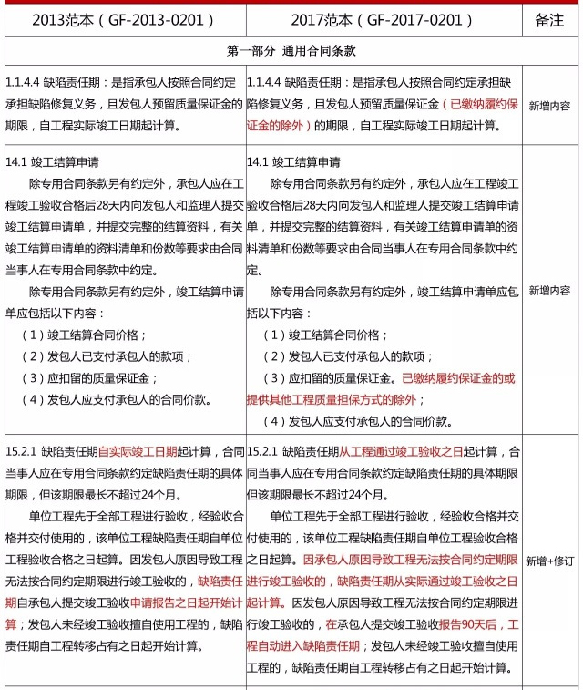
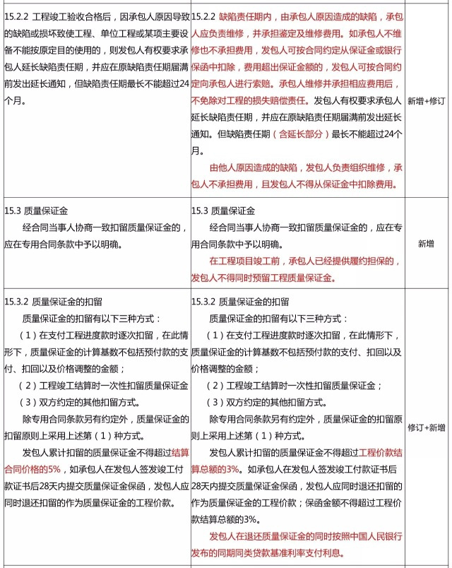
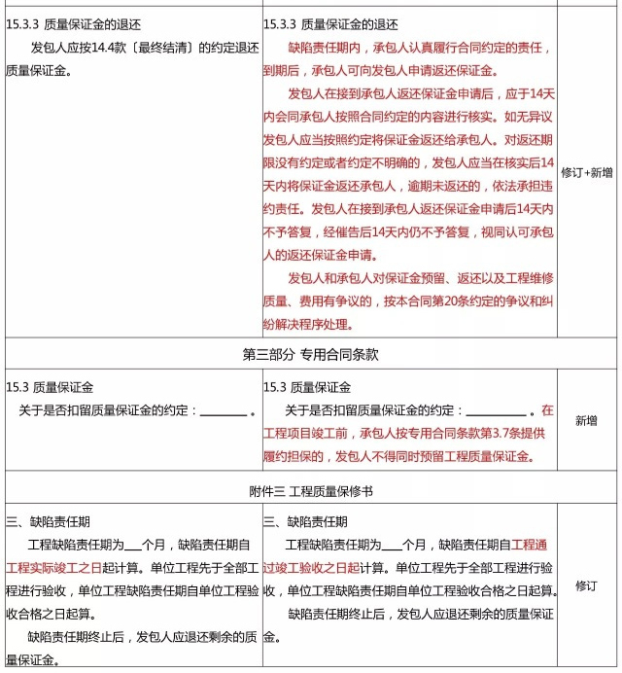
五部委联合发文：不得强制要求设立分支机构、不得限制外地经营者参与本地投标！

10月23日，经国务院批准，国家发展改革委、财政部、商务部、国家工商总局、国务院法制办联合印发《公平竞争审查制度实施细则（暂行）》（以下简称《实施细则》），引起各方关注。
“在国务院印发《关于在市场体系建设中建立公平竞争审查制度的意见》（以下简称34号文）一年多后，发布《实施细则》，体现了政府营造公平市场环境，建立统一开放、竞争有序的现代市场体系的坚定决心和信心。”竞争法领域知名专家、对外经济贸易大学竞争法中心主任黄勇把这份文件的分量看得十分重。
“十九大报告强调使市场在资源配置中起决定性作用，更好发挥政府作用，报告还明确要求清理废除妨碍统一市场和公平竞争的各种规定和做法，打破行政垄断，防止市场垄断。”黄勇评价说：营造公平竞争环境是发挥市场决定性作用和更好发挥政府作用的有机结合，是推进供给侧结构性改革的题中应有之义。作为公平竞争方面的顶层制度设计，公平竞争审查制度在落实上述十九大报告要求，营造公平竞争环境方面，发挥着特别重要的作用。这次五部门联合印发《实施细则》，进一步细化了审查要求和审查监督，增强了制度可操作性，将为营造公平竞争市场环境再添助力。
《实施细则》发布后，作为文件牵头起草单位的国家发展改革委下一步会有哪些动作？“我们要深刻学习领会十九大精神，与党中央保持高度一致，撸起袖子扎实做好工作，努力实现市场在资源配置中起决定性作用和更好地发挥政府作用。”国家发展改革委价监局局长张汉东在接受中国经济导报记者专访时表示，“目前，我国市场经济秩序还不规范，不公平竞争现象仍然存在。我们要通过反垄断执法、公平竞争审查，为企业营造公平竞争环境，构建全国统一大市场，从而促进经济可持续发展。”
度川管理研究部通过仔细阅读《公平竞争审查制度实施细则（暂行）》，为广大建筑业朋友梳理了如下关键信息，供大家参考！
一、没有法律法规依据或者国务院规定，不得以备案、登记、注册、名录、年检、监制、认定、认证、审定、指定、配号、换证、要求设立分支机构等形式，设定或者变相设定市场准入障碍；
二、在招标投标中不得限定投标人所在地、所有制、组织形式，排斥或者限制潜在投标人参与招标投标活动；
三、没有法律法规依据，不得通过设置项目库、名录库等方式，排斥或者限制潜在经营者提供商品和服务。
四、不得排斥或者限制外地经营者参加本地招标投标活动，包括但不限于：
1.不依法及时有效地发布招标信息；
2.直接明确外地经营者不能参与本地特定的招标投标活动；
3.对外地经营者设定明显高于本地经营者的资质要求或者评审标准；
4.通过设定与招标项目的具体特点和实际需要不相适应或者与合同履行无关的资格、技术和商务条件，变相限制外地经营者参加本地招标投标活动。
五、不得排斥、限制或者强制外地经营者在本地投资或者设立分支机构，包括但不限于：
1.直接拒绝外地经营者在本地投资或者设立分支机构；
2.没有法律法规依据或者国务院规定，对外地经营者在本地投资的规模、方式以及设立分支机构的地址、模式等进行限制；
3.没有法律法规依据，直接强制外地经营者在本地投资或者设立分支机构；
4.没有法律法规依据，将在本地投资或者设立分支机构作为参与本地招标投标、享受补贴和优惠政策等的必要条件，变相强制外地经营者在本地投资或者设立分支机构。
公平竞争审查制度能否真正落地，关键要看监督是否到位。34号文提出了社会监督和执法监督。黄勇教授认为，《实施细则》进一步强化了监督问责机制，强调了与《反垄断法》《公务员法》的衔接，责任更加明确。
《实施细则》强调政策制定机关主动纠正与上级机关责令改正相结合的方式。值得一提的是，针对拒不改正或者不及时改正的，《实施细则》要求对直接负责的主管人员和其他直接责任人根据《公务员法》《行政机关公务员处分条例》等法律法规给予处分。针对一些政府部门审查不认真、不严格，敷衍了事、流于形式的行为，与公务员考核直接挂钩，将有力促进相关政府部门审查能力和认识的提升。

文件原文
关于印发《公平竞争审查制度实施细则（暂行）》的通知
发改价监〔2017〕1849号
各省、自治区、直辖市人民政府，国务院各部委、各直属机构：
根据《国务院关于在市场体系建设中建立公平竞争审查制度的意见》（国发〔2016〕34号）要求，国家发展改革委、财政部、商务部、国家工商行政管理总局、国务院法制办会同有关部门研究制定了《公平竞争审查制度实施细则（暂行）》，经国务院同意，现予印发，请各行政机关以及法律、法规授权的具有管理公共事务职能的组织，在开展公平竞争审查时认真贯彻执行。
附件：公平竞争审查制度实施细则（暂行）
国家发展改革委
财 政 部
商 务 部
工 商 总 局
国务院法制办
2017年10月23日

《公平竞争审查制度实施细则（暂行）》
第一章 总则
第一条为保障公平竞争审查工作顺利开展，推动公平竞争审查制度有效实施，根据《中华人民共和国反垄断法》、《国务院关于在市场体系建设中建立公平竞争审查制度的意见》（国发﹝2016﹞ 34 号，以下简称《意见》），制定本细则。
第二条行政机关以及法律法规授权的具有管理公共事务职能 的组织（以下统称政策制定机关），在制定市场准入、产业发展、 招商引资、招标投标、政府采购、经营行为规范、资质标准等涉及市场主体经济活动的规章、规范性文件和其他政策措施（以下统称政策措施）时，应当进行公平竞争审查，评估对市场竞争的影响， 防止排除、限制市场竞争。 经审查认为不具有排除、限制竞争效果的，可以实施；具有排除、限制竞争效果的，应当不予出台或者调整至符合相关要求后出台；未经公平竞争审查的，不得出台。 以多个部门名义联合制定出台的政策措施，由牵头部门负责公 平竞争审查，其他部门在各自职责范围内参与公平竞争审查。
第三条对行政法规和国务院制定的政策措施、政府部门负责起草的地方性法规，由起草部门在起草过程中参照本细则规定进行公平竞争审查。未经公平竞争审查不得提交审议。
第四条国家发展改革委、国务院法制办、财政部、商务部、工商总局会同有关部门，建立公平竞争审查工作部际联席会议制度， 统筹协调推进公平竞争审查相关工作，对实施公平竞争审查制度进 行宏观指导。地方各级人民政府建立的公平竞争审查联席会议或者相应的工作协调机制（以下统称联席会议），负责统筹协调本地区公平竞争审查工作。 各级公平竞争审查联席会议应当每年向上级公平竞争审查联席会议报告本地区公平竞争审查制度实施情况。
第二章 审查机制和程序
第五条政策制定机关应当建立健全自我审查机制，明确责任机构和审查程序。自我审查可以由政策制定机关的具体业务机构负责，或者由政策制定机关指定特定机构统一负责，也可以采取其他方式实施。
第六条政策制定机关开展公平竞争审查应当遵循审查基本流程（可参考附件一），并形成明确的书面审查结论（可参考附件二）。书面审查结论由政策制定机关存档。 未形成书面审查结论出台政策措施的，视为未进行公平竞争审 查。
第七条政策制定机关开展公平竞争审查，应当征求利害关系人意见或者向社会公开征求意见，并在书面审查结论中说明征求意见情况。对出台前需要保密的政策措施，由政策制定机关按照相关法律法规处理。利害关系人指参与相关市场竞争的经营者、上下游经营者、消费者以及政策措施可能影响其公平参与市场竞争的其他市场主体。
第八条政策制定机关开展公平竞争审查，可以征求专家学者、法律顾问、专业机构的意见。征求上述方面意见的，应当在书面审查结论中说明有关情况。
第九条政策制定机关可以就公平竞争审查中遇到的具体问题， 向履行相应职责的反垄断执法机构提出咨询。反垄断执法机构基于政策制定机关提供的材料，提出咨询意见。
第十条政策制定机关开展公平竞争审查时，对存在较大争议或者部门意见难以协调一致的问题，可以提请同级公平竞争审查联席会议协调。联席会议认为确有必要的，可以根据相关工作规则召开会议进行协调。仍无法协调一致的，由政策制定机关提交上级机关决定。
第十一条政策制定机关应当每年对开展公平竞争审查情况进行总结，于次年1月31日前将书面总结报告报送同级公平竞争审查联席会议办公室。
第十二条对经公平竞争审查后出台的政策措施，政策制定机关应当对其影响全国统一市场和公平竞争的情况进行定期评估。经评估认为妨碍全国统一市场和公平竞争的，应当及时废止或者修改完善。定期评估可以每三年进行一次，也可以由政策制定机关根据实际情况自行决定。自行决定评估时限的，政策制定机关应当在出台政策措施时予以明确。 政策制定机关可以建立专门的定期评估机制，也可以在定期清理本地区、本部门规章和规范性文件时一并评估。
第十三条鼓励各地区、各部门委托第三方专业机构，协助对政策措施进行公平竞争审查和定期评估。
第三章 审查标准
第十四条市场准入和退出标准。
（一）不得设置不合理和歧视性的准入和退出条件，包括但不限于：
1.设置明显不必要或者超出实际需要的准入和退出条件，排斥或者限制经营者参与市场竞争；
2.没有法律法规依据或者国务院规定，对不同所有制、地区、组织形式的经营者实施差别化待遇，设置不平等的市场准入和退出条件；
3.没有法律法规依据或者国务院规定，以备案、登记、注册、名录、年检、监制、认定、认证、审定、指定、配号、换证、要求设立分支机构等形式，设定或者变相设定市场准入障碍；
4.没有法律法规依据或者国务院规定，设置消除或者减少经营者之间竞争的市场准入或者退出条件。
（二）未经公平竞争不得授予经营者特许经营权，包括但不限于：
1.在一般竞争性领域实施特许经营或者以特许经营为名增设行政许可；
2.未明确特许经营权期限或者未经法定程序延长特许经营权期限；
3.未采取招标投标、竞争性谈判等竞争方式，直接将特许经营权授予特定经营者；
4.设置歧视性条件，使经营者无法公平参与特许经营权竞争。
（三）不得限定经营、购买、使用特定经营者提供的商品和服务，包括但不限于：
1.以明确要求、暗示、拒绝或者拖延行政审批、重复检查、不予接入平台或者网络等方式，限定或者变相限定经营、购买、使用特定经营者提供的商品和服务；
2.在招标投标中限定投标人所在地、所有制、组织形式，排斥或者限制潜在投标人参与招标投标活动；
3.没有法律法规依据，通过设置项目库、名录库等方式，排斥或者限制潜在经营者提供商品和服务。
（四）不得设置没有法律法规依据的审批或者具有行政审批性质的事前备案程序，包括但不限于：
1.没有法律法规依据增设行政审批事项，增加行政审批环节、 条件和程序；
2.没有法律法规依据设置具有行政审批性质的前置性备案程序。
（五）不得对市场准入负面清单以外的行业、领域、业务等设置审批程序，主要指没有法律法规依据或者国务院决定，采取禁止进入、限制市场主体资质、限制股权比例、限制经营范围和商业模式等方式，直接或者变相限制市场准入。
第十五条商品和要素自由流动标准。
（一）不得对外地和进口商品、服务实行歧视性价格和歧视性补贴政策，包括但不限于：
1.制定政府定价或者政府指导价时，对外地和进口同类商品、服务制定歧视性价格；
2.对相关商品、服务进行补贴时，对外地同类商品、服务和进口同类商品不予补贴或者给予较低补贴。
（二）不得限制外地和进口商品、服务进入本地市场或者阻碍本地商品运出、服务输出，包括但不限于：
1.对外地商品、服务规定与本地同类商品、服务不同的技术要求、检验标准，或者采取重复检验、重复认证等歧视性技术措施；
2.对进口商品规定与本地同类商品不同的技术要求、检验标准，或者采取重复检验、重复认证等歧视性技术措施；
3.没有法律法规依据或者国务院规定，对进口服务规定与本地同类服务不同的技术要求、检验标准，或者采取重复检验、重复认证等歧视性技术措施；
4.没有法律法规依据，设置专门针对外地和进口商品、服务的专营、专卖、审批、许可；
5.没有法律法规依据，在道路、车站、港口、航空港或者本行政区域边界设置关卡，阻碍外地和进口商品、服务进入本地市场或者本地商品运出和服务输出；
6.没有法律法规依据，通过软件或者互联网设置屏蔽以及采取其他手段，阻碍外地和进口商品、服务进入本地市场或者本地商品运出和服务输出。
（三）不得排斥或者限制外地经营者参加本地招标投标活动， 包括但不限于：
1.不依法及时有效地发布招标信息；
2.直接明确外地经营者不能参与本地特定的招标投标活动；
3.对外地经营者设定明显高于本地经营者的资质要求或者评审标准；
4.通过设定与招标项目的具体特点和实际需要不相适应或者与合同履行无关的资格、技术和商务条件，变相限制外地经营者参加本地招标投标活动。
（四）不得排斥、限制或者强制外地经营者在本地投资或者设立分支机构，包括但不限于：
1.直接拒绝外地经营者在本地投资或者设立分支机构；
2.没有法律法规依据或者国务院规定，对外地经营者在本地投资的规模、方式以及设立分支机构的地址、模式等进行限制；
3.没有法律法规依据，直接强制外地经营者在本地投资或者设立分支机构；
4.没有法律法规依据，将在本地投资或者设立分支机构作为参与本地招标投标、享受补贴和优惠政策等的必要条件，变相强制外地经营者在本地投资或者设立分支机构。
（五）不得对外地经营者在本地的投资或者设立的分支机构实行歧视性待遇，包括但不限于：
1.对外地经营者在本地的投资不给予与本地经营者同等的政策待遇；
2.对外地经营者在本地设立的分支机构在经营规模、经营方式、税费缴纳等方面规定与本地经营者不同的要求；
3.在节能环保、安全生产、健康卫生、工程质量、市场监管等方面，对外地经营者在本地设立的分支机构规定歧视性监管标准和要求。
第十六条影响生产经营成本标准。
（一）不得违法给予特定经营者优惠政策，包括但不限于：
1.没有法律法规依据或者国务院规定，给予特定经营者财政奖励和补贴；
2.没有法律法规依据或者未经国务院批准，减免特定经营者应当缴纳的税款；
3.没有法律法规依据或者国务院规定，以优惠价格或者零地价向特定经营者出让土地，或者以划拨、作价出资方式向特定经营者 供应土地；
4.没有法律法规依据或者国务院规定，在环保标准、排污权限等方面给予特定经营者特殊待遇；
5.没有法律法规依据或者国务院规定，对特定经营者减免、缓征或停征行政事业性收费、政府性基金、住房公积金等。
（二）安排财政支出一般不得与企业缴纳的税收或非税收入挂钩，主要指根据企业缴纳的税收或者非税收入情况，采取列收列支或者违法违规采取先征后返、即征即退等形式，对企业进行返还，或者给予企业财政奖励或补贴、减免土地出让收入等优惠政策。
（三）不得违法违规减免或者缓征特定经营者应当缴纳的社会保险费用，主要指没有法律法规依据或者国务院规定，根据经营者规模、所有制形式、组织形式、地区等因素，减免或者缓征特定经营者需要缴纳的基本养老保险费、基本医疗保险费、失业保险费、工伤保险费、生育保险费等。
（四）不得在法律规定之外要求经营者提供或扣留经营者各类保证金，包括但不限于：
1.没有法律法规或者国务院规定，要求经营者交纳各类保证金；
2.在经营者履行相关程序或者完成相关事项后，不及时退还经营者交纳的保证金。
第十七条影响生产经营行为标准。
（一）不得强制经营者从事《中华人民共和国反垄断法》规定的垄断行为，主要指以行政命令、行政授权、行政指导或者通过行业协会等方式，强制、组织或者引导经营者达成、实施垄断协议或者实施滥用市场支配地位行为。
（二）不得违法披露或者违法要求经营者披露生产经营敏感信息，为经营者实施垄断行为提供便利条件。生产经营敏感信息是指除依据法律法规或者国务院规定需要公开之外，生产经营者未主动公开，通过公开渠道无法采集的生产经营数据。主要包括：拟定价格、成本、生产数量、销售数量、生产销售计划、经销商信息、终端客户信息等。
（三）不得超越定价权限进行政府定价，包括但不限于：
1.对实行政府指导价的商品、服务进行政府定价；
2.对不属于本级政府定价目录范围内的商品、服务制定政府定价或者政府指导价；
3.违反《中华人民共和国价格法》等法律法规采取价格干预措施。
（四）不得违法干预实行市场调节价的商品和服务的价格水平，包括但不限于：
1.制定公布商品和服务的统一执行价、参考价；
2.规定商品和服务的最高或者最低限价；
3.干预影响商品和服务价格水平的手续费、折扣或者其他费用。
第四章 例外规定
第十八条政策制定机关对政策措施进行公平竞争审查时，认为虽然具有一定限制竞争的效果，但属于《意见》规定的为维护国家经济安全、文化安全、涉及国防建设，为实现扶贫开发、救灾救助等社会保障目的，为实现节约能源资源、保护生态环境等社会公共利益以及法律、行政法规规定的例外情形，在同时符合以下条件的情况下可以实施：
（一）对实现政策目的不可或缺，即为实现相关目标必须实施此项政策措施；
（二）不会严重排除和限制市场竞争；
（三）明确实施期限。
第十九条政策制定机关应当在书面审查结论中说明政策措施是否适用例外规定。认为适用例外规定的，应当对符合适用例外规定的情形和条件进行详细说明。
第二十条政策制定机关应当逐年评估适用例外规定的政策措施的实施效果，形成书面评估报告。实施期限到期或者未达到预期效果的政策措施，应当及时停止执行或者进行调整。
第五章 社会监督和责任追究
第二十一条政策制定机关涉嫌未进行公平竞争审查或者违反审查标准出台政策措施的，任何单位和个人可以向政策制定机关反映，政策制定机关应当核实有关情况。
第二十二条政策制定机关未进行公平竞争审查出台政策措施的，应当及时补做审查。发现存在违反审查标准问题的，应当按照相关程序停止执行或者调整相关政策措施。停止执行或者调整相关政策措施的，应当按照《中华人民共和国政府信息公开条例》要求向社会公开。
第二十三条 政策制定机关涉嫌未进行公平竞争审查或者违反审查标准出台政策措施的，任何单位和个人可以向政策制定机关的上级机关或者反垄断执法机构举报。举报采用书面形式并提供相关事实和证据的，上级机关应当核实有关情况；涉嫌违反《中华人民共和国反垄断法》的，反垄断执法机构应当进行必要的调查。
第二十四条政策制定机关未进行公平竞争审查或者违反审查标准出台政策措施的，由上级机关责令改正；拒不改正或者不及时改正的，对直接负责的主管人员和其他直接责任人员依据《中华人民共和国公务员法》、《行政机关公务员处分条例》等法律法规给予处分。违反《中华人民共和国反垄断法》的，反垄断执法机构可以向政策制定机关或者其上级机关提出停止执行或者调整政策措施的建议。相关处理决定和建议依据法律法规向社会公开。
第六章 附则
第二十五条各级公平竞争审查联席会议可以根据实际工作需要，建立公平竞争审查工作专家支持体系。
第二十六条本细则自公布之日起实施。
来源：财政部官网

中华人民共和国国家发展和改革委员会令
第9号
《工程咨询行业管理办法》已经国家发展和改革委员会主任办公会讨论通过，现予以发布，自2017年12月6日起施行。[1]
主任：何立峰
2017年11月6日
工程咨询行业管理办法
第一章 总 则
第一条 为加强对工程咨询行业的管理，规范从业行为，保障工程咨询服务质量，促进投资科学决策、规范实施，发挥投资对优化供给结构的关键性作用，根据《中共中央 国务院关于深 化投融资体制改革的意见》（中发〔2016〕18 号）、《企业投资项目核准和备案管理条例》（国务院令第 673 号）及有关法律法规，制定本办法。
第二条 工程咨询是遵循独立、公正、科学的原则，综合运用多学科知识、工程实践经验、现代科学和管理方法，在经济社会发展、境内外投资建设项目决策与实施活动中，为投资者和政府部门提供阶段性或全过程咨询和管理的智力服务。
第三条 工程咨询单位是指在中国境内设立的从事工程咨询业务并具有独立法人资格的企业、事业单位。
工程咨询单位及其从业人员应当遵守国家法律法规和政策要求，恪守行业规范和职业道德，积极参与和接受行业自律管理。
第四条 国家发展改革委负责指导和规范全国工程咨询行业发展，制定工程咨询单位从业规则和标准，组织开展对工程咨询单位及其人员执业行为的监督管理。地方各级发展改革部门负责指导和规范本行政区域内工程咨询行业发展，实施对工程咨询 单位及其人员执业行为的监督管理。
第五条 各级发展改革部门对工程咨询行业协会等行业组织进行政策和业务指导，依法加强监管。
第二章 工程咨询单位管理
第六条 对工程咨询单位实行告知性备案管理。工程咨询单位应当通过全国投资项目在线审批监管平台（以下简称在线平 台）备案以下信息：
（一）基本情况，包括企业营业执照（事业单位法人证书）、在岗人员及技术力量、从事工程咨询业务年限、联系方式等；
（二）从事的工程咨询专业和服务范围；
（三）备案专业领域的专业技术人员配备情况；
（四）非涉密的咨询成果简介。
工程咨询单位应当保证所备案信息真实、准确、完整。备案信息有变化的，工程咨询单位应及时通过在线平台告知。
工程咨询单位基本信息由国家发展改革委通过在线平台向社会公布。
第七条 工程咨询业务按照以下专业划分：
（一）农业、林业；
（二）水利水电；
（三）电力（含火电、水电、核电、新能源）；
（四）煤炭；
（五）石油天然气；
（六）公路；
（七）铁路、城市轨道交通；
（八）民航；
（九）水运（含港口河海工程）；
（十）电子、信息工程（含通信、广电、信息化）；
（十一）冶金（含钢铁、有色）；
（十二）石化、化工、医药；
（十 三）核工业；
（十四）机械（含智能制造）；
（十五）轻工、纺织；
（十六）建材；
（十七）建筑；
（十八）市政公用工程；
（十九） 生态建设和环境工程；
（二十）水文地质、工程测量、岩土工程；
（二十一）其他（以实际专业为准）。
第八条 工程咨询服务范围包括：
（一）规划咨询：含总体规划、专项规划、区域规划及行业规划的编制；
（二）项目咨询：含项目投资机会研究、投融资策划，项目建议书（预可行性研究）、项目可行性研究报告、项目申请报告、资金申请报告的编制，政府和社会资本合作（PPP）项目咨询等；
（三）评估咨询：各级政府及有关部门委托的对规划、项目建议书、可行性研究报告、项目申请报告、资金申请报告、PPP 项目实施方案、初步设计的评估，规划和项目中期评价、后评价，项目概预决算审查，及其他履行投资管理职能所需的专业技术服 务；
（四）全过程工程咨询：采用多种服务方式组合，为项目决策、实施和运营持续提供局部或整体解决方案以及管理服务。有关工程设计、工程造价、工程监理等资格，由国务院有关主管部门认定。
第九条 工程咨询单位订立服务合同和开展相应的咨询业务，应当与备案的专业和服务范围一致。
第十条 工程咨询单位应当建立健全咨询质量管理制度，建立和实行咨询成果质量、成果文件审核等岗位人员责任制。
第十一条 工程咨询单位应当和委托方订立书面合同，约定各方权利义务并共同遵守。合同中应明确咨询活动形成的知识产 权归属。
第十二条 工程咨询实行有偿服务。工程咨询服务价格由双方协商确定，促进优质优价，禁止价格垄断和恶意低价竞争。
第十三条 编写咨询成果文件应当依据法律法规、有关发展建设规划、技术标准、产业政策以及政府部门发布的标准规范等。
第十四条 咨询成果文件上应当加盖工程咨询单位公章和咨询工程师（投资）执业专用章。
工程咨询单位对咨询质量负总责。主持该咨询业务的人员对咨询成果文件质量负主要直接责任，参与人员对其编写的篇章内容负责。
实行咨询成果质量终身负责制。工程咨询单位在开展项目咨询业务时，应在咨询成果文件中就符合本办法第十三条要求，及独立、公正、科学的原则作出信用承诺。工程项目在设计使用年限内，因工程咨询质量导致项目单位重大损失的，应倒查咨询成 5 果质量责任，并根据本办法第三十、三十一条进行处理，形成工 程咨询成果质量追溯机制。
第十五条 工程咨询单位应当建立从业档案制度，将委托合同、咨询成果文件等存档备查。
第十六条 承担编制任务的工程咨询单位，不得承担同一事项的评估咨询任务。
承担评估咨询任务的工程咨询单位，与同一事项的编制单位、项目业主单位之间不得存在控股、管理关系或者负责人为同 一人的重大关联关系。
第三章 从业人员管理
第十七条 国家设立工程咨询（投资）专业技术人员水平评价类职业资格制度。
通过咨询工程师（投资）职业资格考试并取得职业资格证书的人员，表明其已具备从事工程咨询（投资）专业技术岗位工作的职业能力和水平。
取得咨询工程师（投资）职业资格证书的人员从事工程咨询工作的，应当选择且仅能同时选择一个工程咨询单位作为其执业单位，进行执业登记并取得登记证书。
第十八条 咨询工程师（投资）是工程咨询行业的核心技术力量。工程咨询单位应当配备一定数量的咨询工程师（投资）。
第十九条 国家发展改革委和人力资源社会保障部按职责分工负责工程咨询（投资）专业技术人员职业资格制度实施的指导、监督、检查工作。
中国工程咨询协会具体承担咨询工程师（投资）的管理工作， 开展考试、执业登记、继续教育、执业检查等管理事务。
第二十条 执业登记分为初始登记、变更登记、继续登记和注销登记四类。
申请登记的人员，应当选择已通过在线平台备案的工程咨询单位，按照本办法第七条划分的专业申请登记。申请人最多可以申请两个专业。
第二十一条 申请人登记合格取得《中华人民共和国咨询工程师（投资）登记证书》和执业专用章，登记证书和执业专用章是咨询工程师（投资）的执业证明。登记的有效期为 3 年。
第四章 行业自律和监督检查
第二十二条 工程咨询单位应具备良好信誉和相应能力。国家发展改革委应当推进工程咨询单位资信管理体系建设，指导监督行业组织开展资信评价，为委托单位择优选择工程咨询单位和 政府部门实施重点监督提供参考依据。
第二十三条 工程咨询单位资信评价等级以一定时期内的合同业绩、守法信用记录和专业技术力量为主要指标，分为甲级 7 和乙级两个级别，具体标准由国家发展改革委制定。
第二十四条 甲级资信工程咨询单位的评定工作，由国家发展改革委指导有关行业组织开展。
乙级资信工程咨询单位的评定工作，由省级发展改革委指导有关行业组织开展。
第二十五条 开展工程咨询单位资信评价工作的行业组织，应当根据本办法及资信评价标准开展资信评价工作，并向获得资 信评价的工程咨询单位颁发资信评价等级证书。
第二十六条 工程咨询单位的资信评价结果，由国家和省级发展改革委通过在线平台和“信用中国”网站向社会公布。
行业自律性质的资信评价等级，仅作为委托咨询业务的参考。任何单位不得对资信评价设置机构数量限制，不得对各类工程咨询单位设置区域性、行业性从业限制，也不得对未参加或未获得资信评价的工程咨询单位设置执业限制。
第二十七条 国家和省级发展改革委应当依照有关法律法规、本办法及有关规定，制订工程咨询单位监督检查计划，按照一定比例开展抽查，并及时公布抽查结果。监督检查内容主要包括：
（一）遵守国家法律法规及有关规定的情况；
（二）信息备案情况；
（三）咨询质量管理制度建立情况；
（四）咨询成果质量情况；
（五）咨询成果文件档案建立情况；
（六）其他应当检查的内容。
第二十八条 中国工程咨询协会应当对咨询工程师（投资）执业情况进行检查。检查内容包括：
（一）遵守国家法律法规及有关规定的情况；
（二）登记申请材料的真实性；
（三）遵守职业道德、廉洁从业情况；
（四）行使权利、履行义务情况；
（五）接受继续教育情况；
（六）其他应当检查的情况。
第二十九条 国家和省级发展改革委应当对实施行业自律管理的工程咨询行业组织开展年度评估，提出加强和改进自律管理的建议。对评估中发现问题的，按照本办法第三十二条处理。
第五章 法律责任
第三十条 工程咨询单位有下列行为之一的，由发展改革部门责令改正；情节严重的，给予警告处罚并从备案名录中移除；已获得资信评价等级的，由开展资信评价的组织取消其评价等级。触犯法律的，依法追究法律责任。
（一）备案信息存在弄虚作假或与实际情况不符的；
（二）违背独立公正原则，帮助委托单位骗取批准文件和国家资金的；
（三）弄虚作假、泄露委托方的商业秘密以及采取不正当竞争手段损害其他工程咨询单位利益的；
（四）咨询成果存在严重质量问题的；
（五）未建立咨询成果文件完整档案的；
（六）伪造、涂改、出租、出借、转让资信评价等级证书的；
（七）弄虚作假、提供虚假材料申请资信评价的；
（八）弄虚作假、帮助他人申请咨询工程师（投资）登记的；
（九）其他违反法律法规的行为。
对直接责任人员，由发展改革部门责令改正，或给予警告处罚；涉及咨询工程师（投资）的，按本办法第三十一条处理。
第三十一条 咨询工程师（投资）有下列行为之一的，由中国工程咨询协会视情节轻重给予警告、通报批评、注销登记证书并收回执业专用章。触犯法律的，依法追究法律责任。
（一）在执业登记中弄虚作假的；
（二）准许他人以本人名义执业的；
（三）涂改或转让登记证书和执业专用章的；
（四）接受任何影响公正执业的酬劳的。
第三十二条 行业组织有下列情形之一的，由国家或省级发展改革委责令改正或停止有关行业自律管理工作；情节严重的，对行业组织和责任人员给予警告处罚。触犯法律的，依法追究法律责任。
（一）无故拒绝工程咨询单位申请资信评价的；
（二）无故拒绝申请人申请咨询工程师（投资）登记的；
（三）未按规定标准开展资信评价的；
（四）未按规定开展咨询工程师（投资）登记的；
（五）伙同申请单位或申请人弄虚作假的；
（六）其他违反法律、法规的行为。
第三十三条 工程咨询行业有关单位、组织和人员的违法违规信息，列入不良记录，及时通过在线平台和“信用中国”网站 向社会公布，并建立违法失信联合惩戒机制。
第六章 附 则
第三十四条 本办法所称省级发展改革委是指各省、自治区、直辖市及计划单列市、新疆生产建设兵团发展改革委。
第三十五条 本办法由国家发展改革委负责解释。
第三十六条 本办法自2017年12月6日起施行。《工程咨询单位资格认定办法》（国家发展改革委 2005 年第29号令）、《国家发展改革委关于适用〈工程咨询单位资格认定办法〉有关条款的通知》（发改投资〔2009〕620号）、《咨询工程师（投资）管理办法》（国家发展改革委2013年第2号令）同时废止。
来源：发改委网站

